Ik ben een 2e jaars Software Engineering student en ik werk op een MacBook (Apple).
Dus als je apps of programma’s noemt, wil ik dat je daar rekening mee houdt (en als iets niet kan op Mac, wil ik een goed alternatief). Ik heb bestanden al geuploadet waar je rekening mee moet houden dus tijdens toelichting en toepassingen.
Ik wil mijn lesstof echt goed begrijpen.
Ik heb dyslexie, dus alles wat je uitlegt moet:
- duidelijk zijn
- in korte stukken
- in gewone mensentaal
- dyslexie-vriendelijk
Verder wil ik alles praktisch en realistisch uitgelegd krijgen, zodat ik er ook meteen mee kan oefenen in de praktijk.
Alles wat ik hier neerzet wil ik dat je uitlegt als volgt:
- Eerst het big picture (waar gaat het over?)
- Daarna per onderwerp:
  - wat het is
  - wat het doel ervan is
  - wat ik ervan moet leren
- Daarna:
  - welke app of tool ik ervoor nodig heb
  - en als het niet goed werkt op Mac: een alternatief
  - wat die app precies doet (functie en doel)
- Daarna wil ik praktische stappen om ermee te oefenen
- En ik wil dat je ook uitlegt hoe dit past binnen Software Engineering
- Aan het einde wil ik een korte samenvatting dus alles kort en dyslexie vriendelijk voor mijn toets voorbereding okay?

Week 1
3 databases
database | systeem
sales | verkoop
crm | klanten
staff | werknemers
In data engineering ga je later:
data uit meerdere systemen combineren

Wanneer je een database bekijkt moet je altijd deze 5 dingen zoeken:

1-De hoofdtransactie
Wat is de kern?
Bij sales:orders

2-Detail tabellen
Welke tabellen hangen eraan?
Hier: order_details

3-Dimensie tabellen
Welke tabellen beschrijven dingen?
Hier:
product
country
sales_staff
retailer_site

4-Sleutels (ID's)
Dit zijn primary keys / foreign keys.

5-Relaties
Bijvoorbeeld:
order_header.ORDER_NUMBER
↓
order_details.ORDER_NUMBER

De belangrijkste flow is:
order_header
↓
order_details
↓
product

CRM databse
CRM betekent:
Customer Relationship Management

Dus deze database bevat informatie over klanten / retailers(خرده فروشان).
Niet de verkoop zelf — maar wie de klanten zijn.

database | doel
sales | verkoop transacties
crm | klantinformatie
staff | medewerkers

De belangrijkste tabel in deze database
De kern is:
retailer
Dit is de klant / winkel / bedrijf.

Hoe deze CRM database eigenlijk werkt
De structuur is ongeveer:
retailer
│
├── retailer_contact
├── retailer_site
├── retailer_segment
├── retailer_type
└── sales_demographic
En daarnaast:
country
sales_territory
age_group

Het belangrijkste concept
Dit systeem beschrijft:
WIE de klant is
WAAR de klant zit
WELKE mensen er werken
WELK type klant het is
Niet:
wat ze gekocht hebben , Dat staat in sales database.

HR / personeel database.
Hier wordt opgeslagen:
medewerkers
in welke vestiging ze werken
welke trainingen ze volgen
hoe tevreden ze zijn

De belangrijkste tabel
De kern is:
sales_staff
Dit zijn de medewerkers.

• elke medewerker heeft een unieke ID
• werkt in een branch
• heeft mogelijk een manager

oe deze database eigenlijk werkt
Structuur:
sales_staff
│
├── sales_branch
├── training
│ └── course
└── satisfaction
└── satisfaction_type

Dus:
medewerker
↓
training
tevredenheid
vestiging

(alle 3 databases)
CRM database
↓
klanten
Sales database
↓
orders
Staff database
↓
medewerkers

Het echte doel van week 1
Week 1 wil dat je leert:
Database → Python → Data ophalen → Analyse
Dus je moet leren:
- verbinden met een database
- SQL queries uitvoeren
- data in pandas laden
- de resultaten bekijken
Dus de flow is:
SQLite database
↓
Python (sqlite3)
↓
SQL query
↓
pandas dataframe

Waarom eerst de databases moesten bekijken?
Omdat je anders geen idee hebt wat je moet queryen.
Je hebt nu geleerd:
Sales database → orders
CRM database → klanten
Staff database → medewerkers

Wat je nu gaat doen (volgorde)
Werk gewoon van boven naar beneden door het notebook.ipynb opdarchten
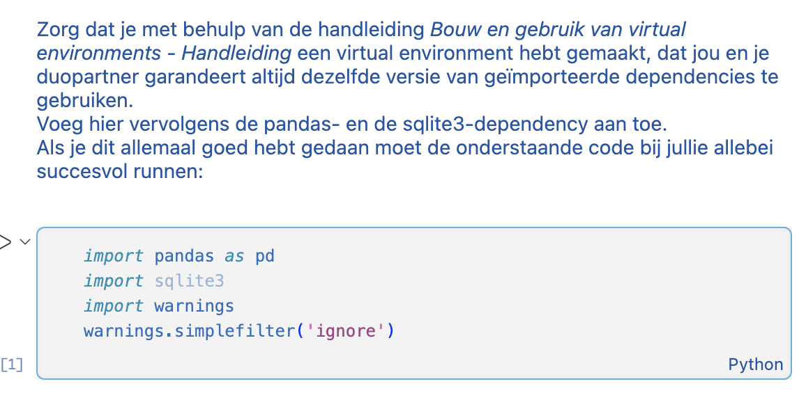
Deze opdracht gaat over:
Virtual Environment + Python libraries installeren
Waarom?
Omdat programmeurs willen dat:
Iedereen in het project EXACT dezelfde Python omgeving gebruikt
Dus:
jij + je duopartner → dezelfde packages → dezelfde versies

Wat is een Virtual Environment?

Wat het is
Een virtual environment is een afgesloten Python omgeving voor één project.

Wat je hiervan moet leren
Je moet begrijpen:
1️⃣ hoe je een virtual environment maakt
2️⃣ hoe je libraries installeert
3️⃣ hoe je zorgt dat teamleden dezelfde setup hebben
Dit is standaard practice in Software Engineering.

Welke tools gebruik je (Mac)?
Je gebruikt:
Tool | Waarom
Terminal (Mac) | virtual environment maken
Python | programmeertaal
VS Code | code editor
pip | Python packages installeren
Mac heeft alles al.

pandas
Wat het is:
Python library voor data analyse
Doel:
tabellen lezen
data filteren
data analyseren
Voorbeeld:
Excel maar dan in Python

sqlite3
Wat het is:
Python library om SQLite databases te openen
Doel:
database → data ophalen
Dus:
SQLite database → Python

maak virtual environment
In VS Code:
Terminal
New Terminal
Typ:
python3 -m venv .venv
Dit maakt:
.venv
Dit is jouw Python mini omgeving.

activeer environment
In VS Code:
Terminal
source .venv/bin/activate

installeer libraries
Typ:
pip install pandas

kernel koppelen aan notebook
Typ:
pip install ipykernel
Daarna:
python -m ipykernel install --user --name=.venv
Dan kan VS Code de environment gebruiken.

Big picture – waar ben je nu?
Je hebt net dit gedaan:
Python project
↓
virtual environment gemaakt
↓
pandas geïnstalleerd
↓
Jupyter kernel gekoppeld
Dus nu heb je:
.venv
Dit is jouw project-Python.
Niet de Python van je hele computer.
Dat is exact wat de opdracht wil.

Je notebook gebruikt nu:
Python 3.9.6
Dat betekent:
Notebook → Python kernel → werkt
Dat is goed.

Je hebt nu de hele setup correct gedaan:
virtual environment gemaakt
pandas geïnstalleerd
ipykernel geïnstalleerd
kernel gekoppeld
notebook werkt
Dit was de eerste opdracht.

wat doen deze opdrachten?
De opdrachten zijn geen “leesvragen”.
Ze zijn:
praktische programmeeropdrachten
Je gaat dus:
database → SQL query → Python → pandas
Dus je programmeert om data op te halen en te analyseren.

Wat je concreet moet doen in het notebook
In Opdrachten.ipynb ga je:

1️⃣ Python code uitvoeren
Bijvoorbeeld:
import pandas as pd
import sqlite3

Database openen
Bijvoorbeeld:
conn = sqlite3.connect("Week 1/go_sales.sqlite")
Nu kan Python praten met de database.

SQL queries schrijven
Bijvoorbeeld:
SELECT * FROM product

Resultaten in pandas laden
Bijvoorbeeld:
query = "SELECT * FROM product"
df = pd.read_sql(query, conn)
df.head()

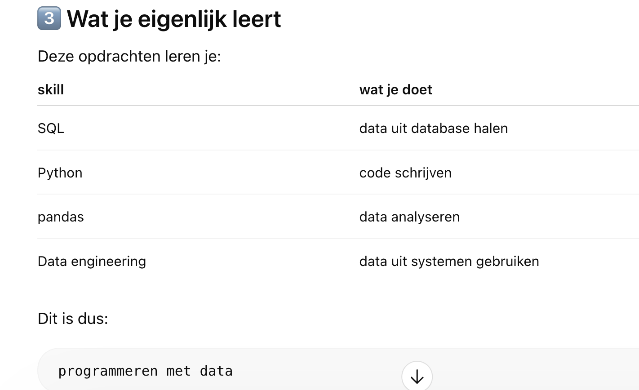

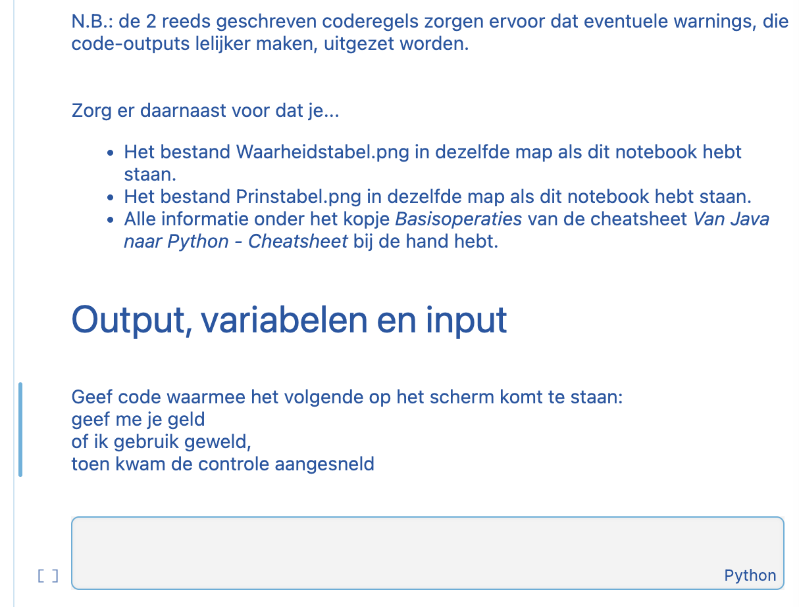

Deze opdracht gaat over output in Python.
In Python doe je dat met:
print()
Dus de opdracht vraagt:
schrijf code die een tekst op het scherm toont.

Wat is het doel?
Programma’s moeten communiceren met de gebruiker.
Bijvoorbeeld:

Tool die je gebruikt
Je gebruikt:

VS Code + Jupyter Notebook
Bestand:
Opdrachten.ipynb
De code draait via:
Python kernel (.venv)

Python moet precies deze drie regels printen.
geef me je geld
of ik gebruik geweld,
toen kwam de controle aangesneld

Oplossing
print("geef me je geld")
print("of ik gebruik geweld,")
print("toen kwam de controle aangesneld")

elke print() automatisch:
nieuwe regel maakt

print("tekst")
betekent:
toon tekst op het scherm

GitHub
Je hebt:
- code geschreven in Opdrachten.ipynb
- misschien nieuwe bestanden
- wijzigingen in je project
Maar GitHub heeft die nog niet automatisch.
Dus je moet:
lokale bestanden → Git → GitHub
Dat gebeurt met 3 stappen:
git add
git commit
git push

Stap voor stap via Terminal (Mac)
Controleer waar je zit:
Pwd

Daarna
git add .
git commit -m "Week 1 opdracht deel2 bijgewerkt"
git push

Wat elk commando doet
git add .
= zet al je gewijzigde bestanden klaar
git commit -m "Week 1 opdrachten bijgewerkt"
= maakt een nieuwe versie-opslag
git push
= uploadt die versie naar GitHub

Je vraagt eigenlijk:
Als ik later Week 2 open, blijven mijn instellingen van Week 1 dan bestaan?
Antwoord:
Ja — als je elke week een eigen projectmap gebruikt.
Dan blijft alles gescheiden.

Hoe Python projecten normaal werken
Elke Python projectmap heeft zijn eigen omgeving.
Dus bijvoorbeeld:
Practical
│
├── week1
│ ├── .venv
│ ├── Opdrachten.ipynb
│ ├── go_sales.sqlite
│
├── week2
│ ├── .venv
│ ├── Opdrachten.ipynb
│

Belangrijk:
Elke week heeft zijn eigen .venv

Dus:
week1/.venv
week2/.venv
Die beïnvloeden elkaar niet.
Dus .venv maakt een mini Python wereld per project.

Voor Week 2:
1️⃣ nieuwe map maken
week2
2️⃣ open map in VS Code
3️⃣ maak nieuwe environment
python3 -m venv .venv
4️⃣ activeer
source .venv/bin/activate
5️⃣ install libraries
pip install pandas ipykernel

Open de SQLite viewer
In VS Code:
Druk:
Cmd + Shift + P
Er opent een zoekbalk.
Typ:
SQLite: Open Database
Klik daarop.

Kies de database
Nu selecteer je:
go_sales.sqlite

Kijk links in VS Code
Links verschijnt nu een nieuw paneel zoals:
SQLITE EXPLORER

WEEK 2

Waar gaat week 2 over?
Week 2 gaat over Data Engineering + Datastructuren/Algoritmen.
Je leert twee belangrijke dingen:

1️⃣ Algoritmen & complexiteit
Hoe je problemen oplost met algoritmes en hoe snel ze zijn.

2️⃣ Data modelling (SDM)
Hoe je meerdere databases combineert tot één model voor analyse.
Deze twee onderwerpen horen bij Software Engineering + Data Engineering.
Kort gezegd leer je:
Probleem oplossen → algoritme
Data structureren → datamodel

Wat moet je leren
Volgens de leerdoelen moet je:
1️⃣ een algoritme kunnen schrijven
2️⃣ een datastructuur gebruiken
3️⃣ tijdscomplexiteit analyseren (Big-O)
Dus begrijpen:
- algoritmes
- recursie
- logaritmes
- tijdscomplexiteit

Onderwerp 2 — Tijdcomplexiteit
Dit betekent:
Hoe snel groeit de rekentijd van een algoritme?
Bijvoorbeeld:
1 loop → O(n)
2 loops → O(n²)

Voorbeeld uit de slides:
for a in range(n):
for b in range(n):
result += 1
Dit wordt:
n * n = O(n²)

Onderwerp 3 — Recursie
Recursie betekent:
een functie die zichzelf aanroept.
Voorbeeld:
factorial(n) = n * factorial(n-1)
Dit gebruik je vaak bij:
- divide & conquer algoritmes
- trees
- mergesort

Onderwerp 4 — Logaritme
Logaritme betekent:
2³ = 8
log₂(8) = 3
Dit gebruik je bij:
- binary search
- complexiteit O(log n)

er staan 2 opdrachten: De praktische opdracht (Datastructuren)
De vragen zijn dus analysevragen over algoritmes.

Tweede opdracht — Data Engineering (SDM)
Dit is een andere opdracht.
Hier werk je met BikeToDrive.
Je moet meerdere databases combineren.
De databases zijn:
BikeToDrive_1_Accessoireverkoop.db
BikeToDrive_2_Fietsverkoop.db
BikeToDrive_3_Onderhoud.db
BikeToDrive_4_Accessoire_Inkoop.db
BikeToDrive_5_Fiets_Inkoop.db
Deze moet je gebruiken om een Source Data Model te maken.

Wat is een Source Data Model (SDM)?
Een SDM is:
een database model
waar meerdere databronnen samenkomen

Waarom doen we dit?
Omdat bedrijven data verspreid hebben.
Bijvoorbeeld:
verkoop database
inkoop database
onderhoud database
Maar management wil alles analyseren samen.
Dus:
OLTP databases
↓
SDM
↓
Data Warehouse
↓
Dashboard
Dit heet een datapipeline.

Stap 1
Maak datastructuren & algoritme opdracht
Bestand:
Datastructuren en algoritmiek - Opdracht 1

Stap 2
Start BikeToDrive SDM opdracht
Je moet:
1️⃣ databases openen
2️⃣ klassendiagram maken
3️⃣ databases combineren
4️⃣ Source Data Model maken

Welke tools heb je nodig (Mac)

Voor algoritme opdracht
Alleen:
VS Code
Python
Jupyter
Geen extra software nodig.

Voor SDM opdracht
Programma:
Visual Paradigm Community Edition
Dit werkt ook op Mac.

Open links:
Extensions
(of druk)
Cmd + Shift + X

